关于调整我省高等教育自学考试部分专业主考学校的通知
整理归属 深圳市招生考试办公室
发布日期 2024-08-15
来源 深圳市招生考试办公室官网
栏目 自考
存档日期 2026-10-27
原文链接 https://szeb.sz.gov.cn/szzkw/zkgg/zkxx1/content/post_11498961.html

粤考委〔2024〕4号
各地级以上市自学考试工作委员会，各有关主考学校：
根据《高等教育自学考试暂行条例》《广东省自学考试实施细则》及《广东省学士学位授权与授予管理实施细则》相关精神，结合我省高等教育自学考试主考学校2024年普通高等学校招生专业等情况，决定调整部分专业的主考学校，现将有关事项通知如下：
一、专业和学校
（一）华南理工大学等3所高校将不再担任我省高等教育自学考试国际经济与贸易等7个专业的主考学校，具体情况详见附件。
（二）增加广州理工学院为工程造价（专业代码：120105）专业主考学校。
二、过渡期的设置及要求
对华南理工大学等3所高校承担附件中相应专业主考学校的收尾工作设置过渡期，稳妥做好收尾工作。
（一）从2024年10月考试起，相应专业不再接受新生选择附件中对应的高校进行自学考试报名（报名时考生无法选择该类学校作为承办主考学校，专业建设主考学校仅用于区分专业考试计划）。
（二）相关高校2027年12月31日前须继续履行主考学校有关职责，及时公布收尾过渡期内相关工作安排，做好实践性环节考核、毕业办理、咨询服务等收尾工作，确保该项工作平稳、顺利进行。
（三）高校须严格按照学位管理部门规定，做好相应专业学位授予相关政策的宣传、解释等工作。
附件：不再担任广东省高等教育自学考试相关专业主考学校汇总表
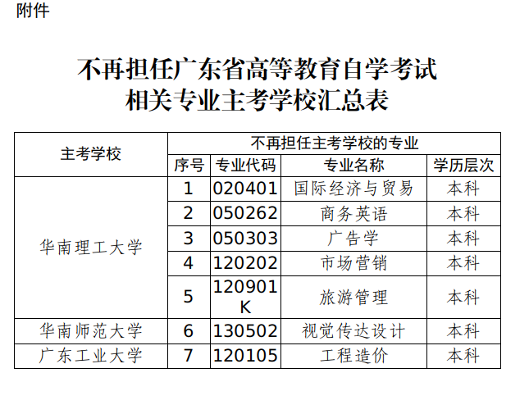
来源：广东省教育考试院

